ПРАВИТЕЛЬСТВО САНКТ-ПЕТЕРБУРГА
КОМИТЕТ ПО НАУКЕ И ВЫСШЕЙ ШКОЛЕ
Санкт-Петербургское государственное бюджетное профессиональное образовательное учреждение «Академия машиностроения имени Ж.Я. Котина»

Внеаудиторная самостоятельная работа по учебной дисциплине
ЕН.02 Информатика

Специальность 23.02.02 Автомобиле- и тракторостроение

Кроссворд

ТЕМА: «Программное обеспечение»

Выполнил: Круглов Е.
Группа – АТС 118
Преподаватель: Белявина А.А.

Санкт-Петербург
2019 г.

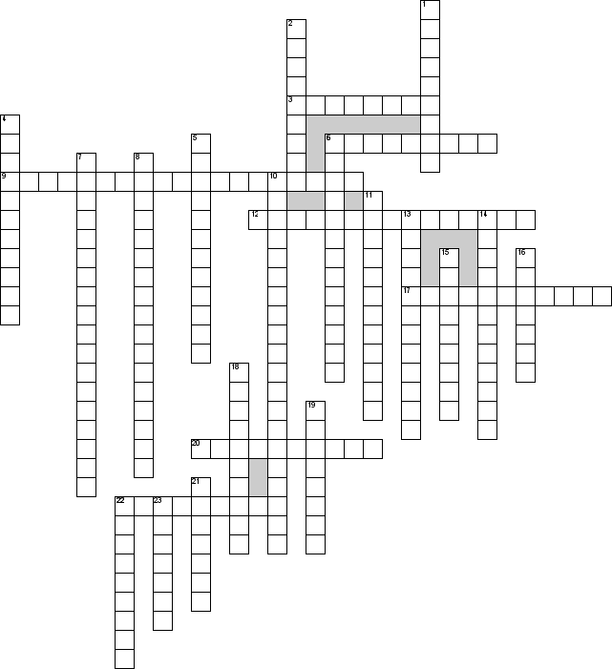

По горизонтали
3. Организация более удобного интерфейса пользователя с файловой системой
6. По назначению программы делят на прикладные, инструментальные ...
9. Это системы для автоматизации разработки новых программ на языке программирования.
12. Качество проекта пи, от которого зависит трудовые материальные затраты на его реализацию и последующие модификации
17. Тип пользователя интерфейса
20. Один из этапов разработки по
22. По способу распространения и использования программы делят на несвободные (закрытые), открытые...
По вертикали
1. Завершенный продукт, пригодный для запуска своим автором на системе, на которой он был разработан
2. явление, которое провоцирует смену определенного состояния и переход к другому состоянию в системе.
4. Способность класса принадлежать более чем одному типу
5. Один из важных характеристик разрабатываемого по
6. Закончите предложение. обеспечить удовлетворение реальных потребностей пользователя - это цель …
7. По степени переносимости программы делят на платформа зависимые и?
8. Один из методов тестирования
10. Эта программа загружается в ОЗУ при включении компьютера
11. Один из этапов развития программирования
13. Сокрытие информации и комбинирование данных и функцией, которые аналогичны абстрактным типам данных
14. Точное формализованное описание функций и ограничение разрабатываемого по
15. Один из этапов развития программирования
16. Вспомогательные или служебные программы, которые представляют пользователю ряд дополнительных услуг
18. Модель жцпи
19. Программы, предназначенные для управления портами периферийных устройств, обычно загружаются в оперативную память при запуске компьютера
21. Изменение состояния объекта
22. Один из этапов тестирования
23. Процесс нахождения местоположения ошибок в программе и их исправление

Ответы:
1-программа
2-состояние
3-оболочка
4-полиморфизм
5-правильность
6-системные
7-кроссплатформенные
8-детерминированные
9-инструментальное*ПО
10-операционные*системы
11-компонентный
12-технологичность
13-инкапсуляция
14-спецификация
15-стихийный
16-утилиты
17-примитивный
18-спиральная
19-драйверы
20-реализация
21-событие
22-системный
23-отладка

Источники информации:
1https://ru.wikipedia.org/wiki/%D0%9F%D1%80%D0%BE%D0%B3%D1%80%D0%B0%D0%BC%D0%BC%D0%BD%D0%BE%D0%B5_%D0%BE%D0%B1%D0%B5%D1%81%D0%BF%D0%B5%D1%87%D0%B5%D0%BD%D0%B8%D0%B5
2 https://www.yaklass.ru/p/informatika/7-klass/kompiuter-kak-universalnoe-ustroistvo-dlia-raboty-s-informatciei-13602/programmnoe-obespechenie-kompiutera-12642/re-3d07d9d9-670a-4607-b2ab-4d59979726bc
3 https://studopedia.ru/3_38901_programmnoe-obespechenie-kompyutera.html

